**УСТАРЕВШИЕ СЛОВА**

Словарный состав русского языка непрерывно изменяется: исчезают одни слова, появляются другие. Отмирание слова про­исходит не сразу, сначала оно становится малоупотребительным, а потом и совсем исчезает.

Отмирание слов вызвано самой жизнью. Если уходит из жизни какой-нибудь предмет, например кольчуга, соха, цеп и т. п., вместе с ним уходит и слово. Такие слова называют историзмами. «И с т о р и з м ы,— как определяет эту группу слов Н. М. Шанский,— представляют собой слова пассивного словарного запаса, служащие единственным выражением соот­ветствующих понятий».

Есть и другая группа устаревших слов, которые называются архаизмами. Эти слова перестают употребляться не потому, что уходит из жизни соответствующее понятие, а потому, что место этого слова заняло другое, с тем же значением, например: *перст* — *палец, ланита* — *щека, чело* — *лоб* и др. Таким образом, «в отличие от историзмов архаизмы являются обозначениями ве­щей и явлений, существующих и ныне, но имеющих другие на­именования». (Сравните еще примеры; *воитель* — *воин, ры­барь* — *рыбак, вотще* — *напрасно, понеже* — *потому что, вельми* — *очень, присно* — *постоянно* и т. п.)

Исчезнув на некоторое время, устаревшие слова могут вновь появиться, изменив при этом свое первоначальное значение (сравните, например: *копье* — оружие древнего воина и *копье* спортсмена, *барин* — господин и *барин* — лентяй, белоручка и др.).

Много слов устарело после Великой Октябрьской социалисти­ческой революции. К ним относятся, например, *полицейский, приказчик, чиновник* и т. д. Было бы неверно считать, что они заменены другими, *милиционер, продавец, служащий.* Новое время призвало к жизни и новые формы охраны порядка, обу­чения, работы. Поэтому и появились новые названия.

Некоторые устаревшие слова сохранились в пословицах, по­говорках, устойчивых выражениях, например: *беречь как зени­цу ока, быть притчей во языцех, коломенская верста, косая са­жень в плечах, как аршин проглотил, гроша медного не стоит* и др. Встречаются такие слова в сказках, былинах, преданиях и других жанрах устного народного творчества.

В художественной литературе устаревшие слова используют­ся с разными целями. Иногда они нужны для характеристики эпохи, для создания ее колорита. Так, в книге С. П. Алексеева

«Сто рассказов из русской истории» только в цикле рассказов о Суворове и русских солдатах встречаются историзмы *фельд­маршал, фельдъегерь, сотник, гренадеры, гусары, верста* и др., немало в книге и архаизмов, например: *рать* (войско), *сия* (эта), *виктория* (победа), *молвить* (сказать), *дозволь* (разреши), *на­добно* (нужно) и т. д.

Архаизмы могут быть использованы автором для придания повествованию приподнятости, торжественности. Такова их роль во многих стихотворениях А. С. Пушкина, М. Ю. Лермонтова. Например, в стихотворении А. С. Пушкина «Пророк» употребле­ны архаизмы *перст, зеница, вещий, горний, прозябанье, уста, десница* и др.

Архаизмы используются также как одно из средств создания юмора, иронии, сатиры. Этой цели служат архаизмы, например в фельетонах, баснях, пародиях и других подобных жанрах.

ПЕРВОЕ ЗАНЯТИЕ

* В русском языке есть, очень древние слова *(мать, брат, сын, вода, хлеб_, день, ночь, буря, клен* и др.), есть и совсем молодые слова *(космонавт, лунник, атомоход* и т. п.). Одни сло­ва живут долго-долго, другие, послужив людям, исчезают.
* Посмотрите на изображение древнего русского воина и прочитайте те слова, которые называют его доспехи. Какие из этих слов сохранились до наших дней? Какие ушли из языка? Можете ли вы назвать другие предметы вооружения древнего воина? Почему эти слова не сохранились? Чем воору­жен современный воин?

Слова уходят из языка, если из жизни уходят предметы, яв­ления, вещи. Современный воин не может быть вооружен копьем, мечом, луком, стрелами. Не нужны стали эти предметы, посте­пенно уходят из жизни и слова, их называющие. Некоторые слова сохранились без изменения *(сбруя, стремя),* другие получили новое значение *(копье* у спортсмена, *шлем* у танкиста или кос­монавта, *древко* знамени, *плащ* — дождевик).

— Как вы думаете, кому принадлежат эти предметы?

- Почему они не могут принадлежать трактористу, космонавту? Что делали раньше *серпом, цепом, сохой?* Почему эти слова постепенно уходят из языка? Назовите предметы в одежде крестьянина, которые давно уже не носят. (Лапти, ону­чи.) Можно ли эти слова считать устаревшими? Почему?

Выполните еще одно задание. На доске записаны слова : *стрелец, солдат, к; ракетчик, пушкарь, артиллерист; винтовка, лук, автомат.* Какие из этих слов появи­лись раньше? Какие слова становятся устаревшими?

Итак, устаревшими слова оказываются потому, что ушли из жизни предметы, которые этими словами назывались. Но есть и такие слова, которые устарели, а предметы, называемые ими, остались.

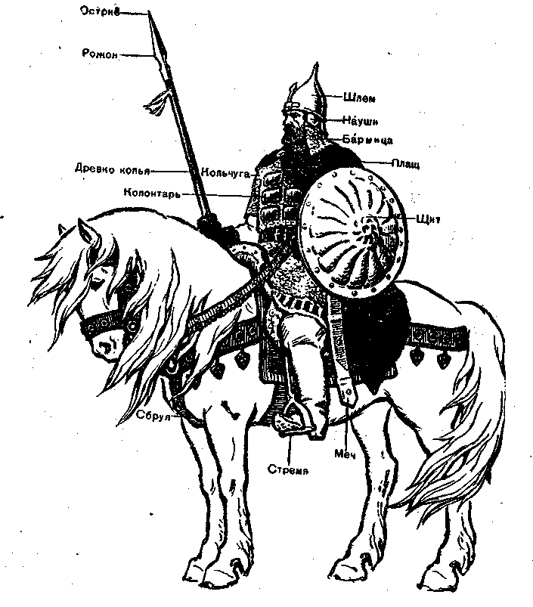

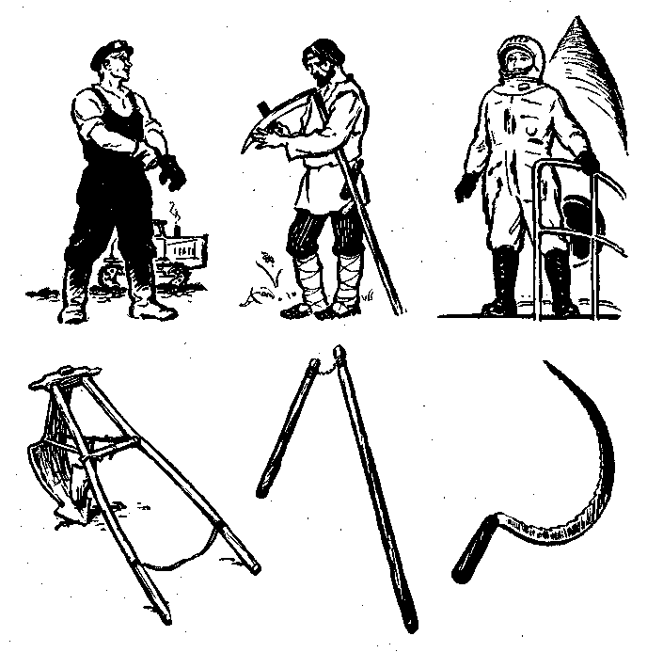

Вот перед вами рисунок человека . На ри­сунке указаны названия частей нашего тела. Скажите, как раньше назывались лоб, глаз, левая рука, правая рука. Что означали слова *выя, ланита, перст, уста}* Как видите, одни слова умерли, и вместо них появились другие.

На таблице изображены три предмета и даны их названия: *кольчуга, щит, ветрило.* Так эти предметы назывались раньше, но теперь слова устарели. Какие из этих слов перестали употребляться потому, что ушли из жизни предметы? Какие предметы остались, а заменилось их название? Как теперь назы­вается *ветрило?*

Некоторые слова уходят из языка совсем, другие оставляют после себя слова, которые от них образовались. Вот несколько примеров. Слово *окно* было образовано от слова *око.* Око — орган зрения, и окно сначала делали круглым, как око. Теперь

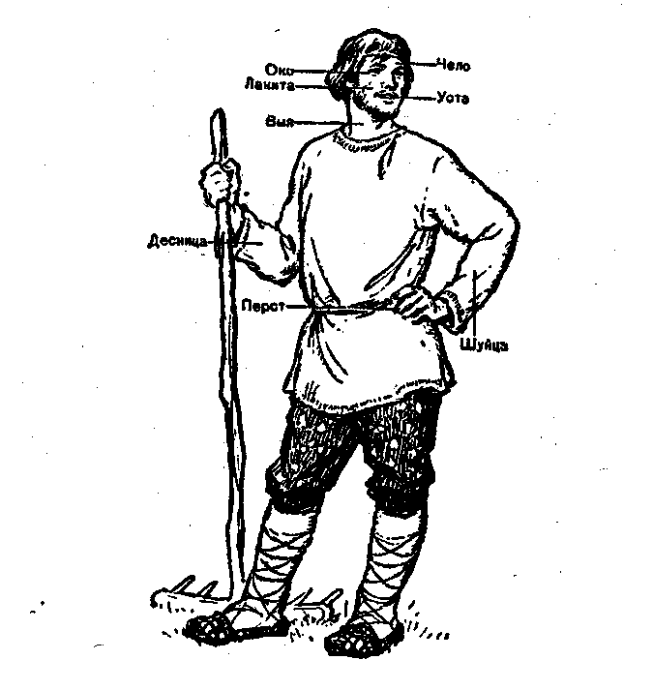

окна не круглые, а все-таки окна. От слова *око* произошло и слово *очки.*

Вам, наверное, знакомы слова *перстень, наперсток, перчат­ка.* На что мы надеваем эти предметы? От какого слова они произошли? А от каких старых слов образовались слова *чёлка, устный?*

Старые корни слов мы можем обнаружить и в других наших словах. Мы говорим, например, *суп с телятиной, щи со свининой.* Каждому понятно, что *телятина* — это мясо *теленка, свинина* — мясо *свиньи.* А вот почему *говядина?* Какое это мясо? Оказыва­ется, раньше было слово *говядо.* Им называли крупный рогатый скот: коров, быков, волов.

Или старое слово *рех.* Оно означало— дыра, отверстие. Те­перь, вероятно, вам понятно, почему мы говорим *прореха, ре­шетка, решето.* А вот старое слово *лоп* обозначало широкий лист.

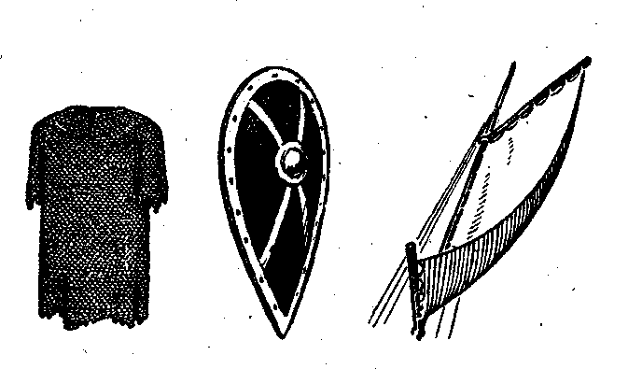

От него образовались — *лопух* (растение с широкими листьями), *лопата* (орудие труда, по форме напоминающее лист), *лопасть* (тоже внешне похожа на лист). Да и слово *лопоухий* теперь по­нятно: человек с большими, как *лопы* (листья), ушами. За­пишите в тетради слова со старыми корнями *лоп, уста, око.* Слова *пушкарь, стрелец* тоже оставили наследство — это фа­милий *Пушкарев, Стрельцов.* Послушайте, что пишет о русских фамилиях А. Митяев.

Было время — русские обзаводились фамилиями по харак­теру, по наружности, по занятию. Теперь ходят по улицам Вои­новы, Стрельцовы, Солдатовы, Пушкаревы. Это уж точно: их прадеды умели постоять за родную землю!

А как же прадеды Добряковых? Может, они врага хлебом-солью потчевали? Или прадеды Смирновых? Может, они за печ­кой смирно сидели?

В том-то и счастье нашей земли, что, когда враг шел на нее с мечом, Добряковы становились суровыми и Смирновы — гроз­ными.

Наши фамилии могут многое рассказать о старых словах. Древние славяне пахали землю, ловили рыбу, собирали мед ди­ких пчел. Человек, который собирал мед, назывался *бортник.* Отсюда и пошла фамилия *Бортников.* А вот другая фамилия — *Рындин.* Помните в «Сказке о рыбаке и рыбке» А. С. Пушкина место, где описывается, что старуха стала вольною царицей: «По бокам ее стража, на плечах топорики держат». Людей, кото­рые с топориками (секирами) охраняли царя, называли *рында­ми* — отсюда и фамилия *Рындины.*

В заключение читается стихотворение Г. Граубина «Пра­деды»,

Кем был твой прадед на Руси?

Свою фамилию спроси!

Есть в каждом классе Кузнецов,

Кто прадед Кузнецова?

Он был из рода кузнецов,

Отец отца отцова.

У Гончарова прадед знал

Гончарный круг и глину.

У Дегтярева — деготь гнал,

В дегтярне горбил спину.

Быть может, юный Столяров

И с долотом не сладит,

Но прадед был из столяров,

Он мастером был, прадед.

С пилою Пильщиков дружил,

Мял Кожемякин кожи,

В атаки Воинов ходил,

Стрельцов сражался тоже.

А вот Октябрьский был рожден

Совсем в другую пору:

Матросов в Зимнем помнит он

И грозную «Аврору»...

Звучат, как музыка, как стих,

Фамилии простые.

Вглядись, и ты увидишь в них

Историю России.

**ДВА ЗАДАНИЯ ИЗ «УГАДАЙКИ»**

1. Кем он будет?

В сказке М. Горького «Случай с Евсейкой» рассказывается о том, как мальчик однажды свалился в воду.

Рыбы долго оглядывали его, не понимая, на кого же он по­хож. Вот одна из них восклицает:

* Хорош-хорош! Ни рак, ни рыба, ни моллюск, ай-я-яй!
* Погодите, я, может, еще авиатором буду,— говорит Евсей...

■ Какое слово употребляется теперь вместо слова *авиатор?*

2. Почему так говорят? Если вы узнаете, что обозначали слова *вершок* и *грош,* то вам будет понятно, почему так говорят: *от горшка два вершка* и *грош цена*

ВТОРОЕ ЗАНЯТИЕ

*I*

— Мы отправимся с вами в Москву самого начала нашего века.

Выйдем пораньше. Только рассвело, и на улице еще мало народу. Смотрите, вон кто-то приставил к столбу лестницу и взбирается по ней. Это *фонарщик.* Утром он меняет керосиновые лампы в фонаре, а вечером зажжет их. Не очень-то светло на улицах от такого освещения, но старый фонарь и старый фо­нарщик честно несут свою службу.

Ты помнишь фонарщика, Будил он тебя.

Старый фонарь. Как товарища:

К тебе приходил — Пора на работу,

Вечерами он встарь. Фонарище!

С огнем и с твоею Пока обойдет он

ровесницей, Свои фонари,

С такою же старою Зажжется на небе

лестницей. Полоска зари.

*Ю. Яковлев*

А вот и старый московский транспорт — *конка,* двухэтажный вагончик с открытым верхом. А тянут этот вагончик лошади — где две, где одна. Хоть он и по рельсам движется, а очень мед­ленно. Долго ждут встречную конку, потому что рельсы проло­жены в один путь. А если конка сойдет с рельсов? Не беда. Все пассажиры выйдут, а кучер, кондуктор и человек пять-шесть пассажиров раскачают ее за подножки и поставят на место. Опять зазвенит колокольчик, конка дальше повезет москвичей.

Звенел колокольчик Свозил ее с гор

Призывно и звонко. В одну лошадиную силу

Катилась ' Мотор...

По улице Давно уже нету

Дряхлая Вагона с конем.

! Конка. И лишь старики

Тащил ее в гору, Вспоминают о нем.

*Ю. Яковлев*

*-*— Видите, мимо нас в форменных шинелях пробегают маль­чишки. Спешат и девочки. Пойдемте за ними, посмотрим, как учатся в старой Москве. Недалеко мужская гимназия, женская в другой стороне.

Заглянем в класс. Хорошо, здесь как раз урок русского язы­ка. Послушайте, о чем спрашивает учитель мальчиков.

* Сколько букв в русском алфавите?
* Тридцать семь, господин учитель!

Вас не удивляет, ребята, что в русском алфавите оказалось 37 букв, а не тридцать три, как теперь? Ведь до 1917 года су­ществовали еще «ять», и «десятеричное», «фита», «ижица».

Видите, мальчик на доске записывает слова с буквой «ять» в корне. Их было очень много, все надо запомнить.

Учитель почему-то сердится. Видимо, мальчик не знает этих слов. Вот все открывают книги и начинают учить слова. Не бу­дем мешать им. Отправимся дальше.

Город совсем проснулся. Открылись *лавки.* Зайдем в одну из них. За кассой торжественно восседает хозяин лавки — *купец.* Около первых покупателей суетятся *приказчики* (наемные слу­жащие купца).

А на улице все больше народа. *Городовой* (полицейский, на­блюдавший за порядком в городе) вытянулся в струнку, при­ветствуя проезжающего в карете начальника полиции — *полиц­мейстера.*

Спешит на работу мастеровой люд. Вот мимо нас пробежал какой-то паренек с.картонкой. А вон другой несет еще что-то. Почему они не учатся? А ничего удивительного. Прежде ребя­тишки бедняков, научившись кое-как читать и писать, часто шли работать в подмастерья, «мальчиками» в лавку, в парикмахер­скую. Да-да, именно «мальчиками». Так назывался человек, обычно мальчик-подросток, который выполнял самую разную работу — подавал, приносил, относил. А делать все нужно было быстро, вот и бегал он целый день. От старых времен у нас оста­лось только выражение «мальчик на побегушках».

■ I) Какие слова ушли из русского языка. Вспомните слова, с кото­рыми мы встретились во время «путешествия» в старую Москву.

Что они обозначали?

—- Вот мы и совершили короткое путешествие в старую Москву.

Уходит из жизни предмет, уходит вместе с ним и название. Идет время, умирают слова, которые нам казались нужными. Наступит завтра, и уче­ники будущего не поймут многих, хорошо нам понятных слов. (Учитель читает сказку Д. Родари «Слово *плакать».)*

— Этой истории еще не было, но она непременно произой­дет завтра. Вот эта история.

В тот день, который называется «Завтра», одна старая учи­тельница построила своих учеников парами и повела их в Му­зей Прошлого, где собраны вещи, которые уже никому не нужны. Такие, например, как царская корона, шлейф королевы, трамвай и тому подобное.

В одной небольшой запыленной витрине лежало под стеклом слово *плакать.*

Школьники Завтрашнего Дня прочитали записку с назва­нием, но ничего не поняли.

* Синьора, а что это такое?
* Наверное, старинное украшение?..

Учительница объяснила ребятам, что раньше, очень-очень давно, это слово было в большом употреблении и приносило людям много горя. Она показала при этом на небольшой стек­лянный сосуд и сказала, что в них хранятся слезы. Может быть, их пролил какой-нибудь несчастный раб, избитый хозяином, а может, какой-нибудь мальчик, оставшийся без крова.

* Слезы похожи на воду!- сказал один школьник.

Да, но они обжигают!—ответила учительница.

— А, их, должно быть, кипятят, перед употреблением!— до­гадался кто-то.

Нет, школьники совсем ничего не понимали. Под конец им стало просто скучно в этом зале. Тогда учительница повела их дальше, в другие залы музея, где они увидели более понятные вещи: тюремную решетку, чучело сторожевой собаки, замок и так далее. Все это были вещи, которых давно уже нет в счаст­ливейшей стране Завтрашнего Дня.

— Это только сказка, фантазия итальянского писателя. Но почему же не поверить в то, что умрет и слово *плакать?* Когда, по-вашему, это будет?

А какие слова из перечисленных должны исчезнуть обяза­тельно: *лентяй, труженик, рабочий, бездельник, неряха, жадина?* Какие качества людей сохранятся, а какие нет?

Время листает календари, Пишет новые словари. Слов там таких не найдешь: *Трусость* и *ложь.* Исчезнут слова, как дым: *Ябеда* и *подхалим.*

Но может история выйти такая —

Старый словарь где-нибудь откопают.

В споре сойдутся ученые мира:

Что означает *лентяй* и *задира?*

Что значит *неряха, завистник, болтун?*

Куда они делись — на Марс, на Нептун?

*В. Коркин*

Познакомьтесь с «Занимательным календарем». Выполните из него задания.

**ЗАНИМАТЕЛЬНЫЙ КАЛЕНДАРЬ**

**Напоминайкин глаголит**

А все-таки интересно познакомиться и со старыми словами. Сколько нового узнаешь о прошлом! И даже станут понятными многие слова и выражения наших дней. Вы слышали, наверное, слово *ошеломить.* «Он меня ошеломил», то есть чем-то удивил, поразил. А идет это от старых времен, когда воины сражались в тяжелых доспехах. Если воина сильно ударяли по шелому (шлему), он терял сознание, падал и не мог биться. Его «оше­ломили».

О многом могут рассказать старые слова. Вот и слово *глаго­лить* старое, а означало оно «говорить, высказываться».

Забытое слово

Слово *коло* уже никто не помнит. Оно означало когда-то круг, обод, обруч. От этого слова образовались *кольцо, колобок, ко­лея* и другие слова. Какие же? *(Около, околица, колесо, околыш, колобродить.)*

Знаете ли вы?

Что означают и откуда произошли названия этих денег?

*Грош*—полкопейки.

*Копейка.* На первых монетах изображался всадник с копьем, их называли «копейные деньги». Отсюда и *копейка.*

*Гривенник* — 10 копеек. Слово *гривенник* происходит от сло­ва *гривна,* которое раньше обозначало украшение на шею (на гриву) и потом монету. *Двугривенный* — 20 копеек.  
 *Рубль.* В старые времена у славян вместо денег были золотые или серебряные бруски, которые, если требовалось, рубили: отсюда и слово *рубль* (обрубок).

**Узелки на память**

1. Среди русских слов есть много таких, которые живут дав­но: *город, человек, ходить, стол, новый, мать, сын, отец, брат* и др.
2. Многие слова, которые знали наши предки, устарели: *кольчуга, шелом, чело, око, стрелец, пушкарь, рында, урядник, гимназист* и т. п.
3. Некоторые слова исчезли вместе с предметами, которые они называли: *купец, надзиратель, будочник* и др.
4. Иногда старым становится только слово, а предмет оста­ется. Раньше говорили *очи,* теперь *глаза,* были *рамена, а* стали *плечи,* вместо *перст* мы говорим *палец.*
5. Старые слова вы можете встретить в книгах. .

**ТЕКСТЫ ДЛЯ ЧТЕНИЯ ВСЛУХ**

НЕПОНЯТНЫЕ СЛОВА

...Когда-нибудь школьник Будущего спросит папу:

— А что такое *кондуктор?*

Папа пожмет плечами и признается:

—* Не знаю я такого слова. Надо посмотреть в словаре старых слов.

Он подойдет к полке, достанет толстый том словаря и будет искать слово *кондуктор.* Он найдет объяснение этому таинственному старинному слову и прочитает его вслух сыну:

— «Кондуктор — человек, получающий деньги за проезд». Понял?  
Но мальчик качает головой.

— Нет, не понял. Какие такие *деньги* он получает за проезд? Что такое *деньги?*

Папа почешет затылок и снова углубится в словарь.

В этом словаре будут собраны все непонятные слова. Когда-то эти слова были нужны людям. А потом они вышли из употребления. И люди забыли о них, как забывают о старых ненужных вещах.

В этот словарь вместе со словом *кондуктор* попадут слова: *билет* — если проезд будет бесплатный, то билеты ни к чему, и слово *контролер* — если не будет билетов, то контролерам нечего будет проверять.

Только с помощью словаря мальчик Будущего сможет узнать, что озна­чают такие странные старинные слова, как *подсказка, шпаргалка, лень.*

Если вес люди будут честными — а в Будущем так это и будет,— уйдут из жизни слова *вор, ложь, взятка.* Люди навсегда забудут эти слова. Они выкинут их на свалку вместе с прочим мусором. Эти слова станут непо­нятными. Они умрут. И вот что станет:

Слова, когда-то важные, . Звучат, как иностранные.

Теперь глядят с тоской: И люди без стеснения

Они в тома бумажные, Просят объяснения.

В свои дома бумажные

Уходят на покой. — Объясните;

Они такие странные: Слово *ложь*

Происходит от *галош? —* Когда никто не ленится,—

Или же от *ложки,* Сказало слово *лень,*—

Или от *ладошки?* Хоть *лень* куда-то денется,

Не вспомнят целый день.

Ищут люди целый день

Объясненье слову *лень.* Вздохнули *контролеры:*

— Может, *линь?* — Нас, слов ненужных,—  
Может, *лань?* Горы!

Повторите внятно, Ненужные слова

Потому что слово *лень* Уходят на покой.

Просто непонятно... А нужные слова

Остались под рукой.

— Слова мы неизвестные,— Они всегда нужны,  
Сказало слово *ложь,*— Они всегда важны.  
Когда все люди честные, И нету им замены  
Никак не проживешь! И смены никакой...

Много слов исчезнет в Будущем. Одни слова мы проводим с почетом, как стариков на пенсию, другие — выметем метлой. А на месте старых слов в нашем языке появится множество новых замечательных слов.

Эти новые прекрасные слова появляются уже сегодня. Они нужны нам для работы, для песен и стихов. И с каждым годом новых прекрасных слов, таких, как *лунник, космонавт, подводные крылья,* будет все больше.

Да, все в нашей стране будет красивым.

И поступки людей, и дома, в которых они живут, и костюмы, которые они носят, и слова, которые звучат в их речи. Всюду будут звучать песни и стихи.

И сам человек станет большим и красивым.

*(По Ю. Яковлеву.)*

ЗАБЫТЫЕ СЛОВА

Без словаря бы мы едва ли

Слова иные узнавали.

Я верю: недалеко завтра,

Когда на «В» найдешь *войну.*

Как некоего динозавра,

Водившегося в старину.

*Е. Тараховская*

**НОВЫЕ СЛОВА**

— С развитием науки, техники, промышленности, культуры, с развитием общественных отношений язык постоянно пополня­ется новыми словами, которые служат названиями новых пред­метов, явлений, понятий.

Новое слово может возникнуть для называния уже существу­ющего предмета, если возникает необходимость дать ему новое название. Так, летательный аппарат на заре авиации назывался *аэроплан,* затем это слово было вытеснено словом *самолет,* вме­сто слова *пилот* стали употреблять *летчик;* слово *вратарь* заме­нило пришедшее из английского языка *голкипер* и т. п.

Новые слова имеют свое название — неологизмы. Эти слова воспринимаются как неологизмы до тех пор, пока ощуща­ется их новизна, пока они не вошли в общий словарный состав.

Неологизмы не возникают из ничего, они создаются по об­разцу уже известных в языке слов. Вот некоторые примеры. По образцу слов *пароход, теплоход* создано слово *атомоход.* Слова *пулеметчик, минометчик, зенитчик* послужили моделью для образования слова *ракетчик.* Слово *приземлиться* дало воз­можность появиться словам *прилуниться, приводниться.*

Создатель новых слов — народ, поэтому его и назвал В. В. Маяковский «народ-языкотворец». Конечно, кто-то скажет или напишет слово первым, затем, если оно точно отражает сущ­ность явления или понятия, новое слово подхватывают другие, и вот оно уже известно многим. Лишь в некоторых случаях точ­но установлено, кто сказал то или иное слово впервые. Много слов, обозначающих различные научные понятия, идут от вели­кого русского ученого М. В. Ломоносова; это *кислород, водород, маятник, чертеж, рудник* и др. Слово *детектив,* например, ввел писатель Жюль Верн, слово *лилипут* обязано своим появлением Джонатану Свифту, слово *хлыщ* употреблено впервые русским писателем И. И. Панаевым.

В художественных произведениях можно встретить немало новых слов, созданных писателями для большей выразитель­ности, придания речи яркости, образности. Такие слова создаются по образцу уже известных слов; например, слово *радиофон* возникло по образцу слов *те­лефон, микрофон.*

Кроме новых слов, образованных с помощью суффиксов, приставок и т. п. по образцу уже известных слов, в языке есть неологизмы семантические, потому что новым у них оказалось лишь значение, а звуковой состав остался прежним.

ПЕРВОЕ ЗАНЯТИЕ

— Мы говорили о словах устаревших, переставших употребляться, потому что ушли из жизни предме­ты, которые они называли. Но если в жизни появился новый предмет, произошло новое событие, их надо обязательно назвать.

В 1928 году в честь вождя римских рабов Спартака в нашей стране были проведены спортивные соревнования. Тогда же ро­дилось и новое слово — *спартакиада.* Теперь мы уже привыкли к этому слову, потому что постоянно слышим: *школьная спарта­киада, городская спартакиада.*

А вот новые слова, которые появились в наши дни. К одним вы успели уже привыкнуть, к другим — еще нет. Придумали кон­структоры такой прибор, который сам, без летчика, ведет само­лет. Ведь и он требует, чтобы у него было название. Какое же имя дали ему люди?

«ТУ» летит Подремлю  
Во мраке ночи. немножко.

Отдыхает в кресле Автомат-

, Летчик. Автопилот

Гладкая Сам ведет

дорожка, Самолет.

*Г. Сатир*

— Автоматический летчик назвали *автопилотом.* Назовите  
другие слова, начинающиеся с *авто-.*

Попробуйте разгадать загадку Г. Сапгира о новом слове.

Мы забрались

В этот шар,

На волнах

Качаемся,

Потихоньку,

Не спеша,

В море

Опускаемся.

Дело наше

Вот какое:

Изучаем

Дно морское.

— Отгадкой будет слово *батисфера.*

Новые слова появляются постоянно. У Г. Сапгира есть книж­ка «Новые слова». Начинается она таким-стихотворением

Раз, два,  
 Раз, два.  
 Входят  
.. . Новые слова.

Их немало,

Например:

*Батисфера, Полимер.*

Их все больше

Каждый год:

*Космонавты,*

*Звездолет*

1) Какие новые слова упоминаются в стихотворении?

1. Какие вы еще можете назвать?
2. Почему появляются новые слова?

— Новым словом мы называем новый предмет. А иногда пи­сатели по-новому называют что-то нам хорошо знакомое, то есть тоже создают новые слова. Послушайте стихотворение Г. Граубина. А назвал его автор новым словом, которое вы встретите в стихотворении.

Осень шагает Плачут слезами

В желтом пальтишке, В кустах глухари:

С кедров сшибает У них под глазами

Бурые шишки. Горят фонари.

Тр-рах!— на опушку, Эй, бурундук,

Бух!—на кукушку, Забирайся на сук!

Хлоп!—на зайчишку Живо, клесты,

Падают шишки. Убирайтесь в кусты!

Ходит зайчишка Глупые козы,

Весь в синяках, Прячьте козлята

Как после стрижки По лесу грозно

Шерсть на боках. Идет шишкопад!..

1) Каким новым словом озаглавил стихотворение автор?

2) Какие сложные слова с корнем *-пад* вы знаете? *(Листо­пад, снегопад, водопад, звездопад.)*

— Вот еще стихотворение с новым авторским словом.

От села

До переката,

Где идет озимый сев,

Пляшут бойкие дождята,

На минуту не присев...

*Н. Егоров*

— Назовите новое слово из стихотворения.

На кого похожи  
бойкие, шаловливые *дождята}*

— Е. Велтистов написал повесть-сказку «Гум-Гам». Так зва­ли космического мальчика, который встретился на Земле с до­школьником Максимом, великим фантазером. Гум-Гам очень любил играть. Как-то раз он впервые попал на детскую кару­сель. Мальчику очень понравилось кататься на ней. Он счаст­ливо улыбался и бормотал: «Вот это игра, всем играм игра. Ве­селая карусель, карусельная раскарусель. Сейчас эта карусель у меня покаруселится...»

- Какие новые слова произнес Гум-Гам? От какого слова они образованы? Какими частями речи являются слова *кару­сельная, раскарусель, каруселиться?*

— Новые слова, как видите, создаются по образцу старых: *приземлиться* — *прилуниться, тракторист* — *бульдозерист* и. др.  
Так же были созданы новые слова и авторами: *снегопад, листо­пад* — *шишкопад; ребята* — *дождята; целиться* — *каруселиться.*Даже маленькие дети, которые знают еще немного слов, созда­ют свои новые слова по образцу им известных. Вот какое новое слово, сам того не зная, придумал Вова из стихотворения И. Демьянова «За обедом».

Говорили Вове:

— Вова,

Хоть немного съешь второго!

Вова встал,

Взглянул на рыбу,

Что поджарена была;

— Я напервился, спасибо!

— И пошел

из-за стола.

- Какое слово придумал Вова? По образцу каких слов оно создано?

Запишите столбиком новые слова *звездолет,, электровоз, прилуниться, целинник.* Как вы их понимаете? По образцу каких слов они образованы? Напишите эти слова рядом с перечислен­ными.

Ответьте!

1. Как называют пилота, управляющего вертолетом?
2. Как называется площадка для запуска космических ко­раблей?
3. Кого называют *ракетчиком?* По какому образцу создано это слово?

Три слова

*/* В этом стихотворении три слова созданы автором. Найдите их и те слова, которые были образцом для новых.

Под ногами в листопад,

Листья желтые лежат,

Листья желтые лежат,

А под листьями шуршат

Шурш,

Шуршиха

и Шуршонок —

Папа, мама и ребенок.

*В. Голяховский*

ВТОРОЕ ЗАНЯТИЕ

— У каждого времени свои слова.

Слово *октябрь* всегда означало десятый месяц года.

Слово *пионер* раньше значило «передовой, первооткрыва­тель». Мы, например, говорим: «Ю. А. Гагарин, Г. С. Титов — пионеры космоса (первооткрыватели космоса)». Пионер всегда идет впереди, как бы трудно ему ни было. Смелыми, «идущими впере­ди» были многие пионеры, герои Великой Отечественной войны. Мужественно защищали нашу Родину от фашистов и погибли Леня Голиков, Валя Котик, Володя Дубинин, Саша Чекалин, " Боря Гайдай.

Интересно также появление слова *дружина.* Оно было обра­зовано от слова *друг,* которое означало когда-то «спутник, това­рищ на войне». В Киевской Руси в дружины объединялись вои­ны для защиты от нападения врагов.

«Дружина»—

Старинное русское слово—

Традиции

Дружбы велико

И всем поколениям   
Снова и снова

О предках отважных   
. Оно говорит…  *М. Садовский*

Давно ликвидирована неграмотность в нашей стране, забы­вается и слово. Только в речи бабушек или дедушек мы иногда услышим его.

Вторую страницу, «космическую», мы откроем стихотворе­нием Г. Сапгира «Завтра».

А вы знаете,

Что будет завтра?

Завтра

К звездам летят

Космонавты.

Окна светятся

В новой школе.

А ракета

Стоит на поле.

Вы сядете завтра

За парту.

И ракета готова

К старту.

Командир доложил:

— Все в порядке...

Стопкой сложены

Книжки,

Тетрадки.

Завтра первые буквы

Прочтете.

А ракета

Уж будет в полете.

— Никто из нас теперь не удивится словам *космонавт, при­луниться,* а ведь это совеем молодые слова. Первым из «кос­мических» слов было слово *спутник.* Это слово тоже давно жи­вет в нашем языке, но имело оно совсем другое значение — «по­путчик». А в 1957 году, когда советские люди впервые запу­стили искусственный спутник Земли, слово *спутник* узнали вовсем мире.

В 1959 году наша ракета доставила на Луну советский вым­пел. Появились в языке слова *лунник, прилуниться.* Сейчас даже дошкольники легко разгадают эту загадку, которой раньше не могло быть.

Крыльев нет,

Но эта птица

Полетит

И —прилунится.

*Л. Сандлер*

— 12 апреля 1961 года по радио разнеслись незабываемые для всех слова: «Сегодня впервые в истории человечества со­ветский космический корабль «Восток-1» поднялся в космос с человеком на борту. Корабль пилотирует гражданин Союза Советских Социалистических Республик летчик-космонавт Юрий Алексеевич Гагарин». Появилось новое слово *космонавт.*

Космонавт. Такого слова не было

Среди многих, многих тысяч слов.

Привезли его на землю с неба

Летчики Гагарин и Титов.

*Я. Аким*

С каждым годом появляется все больше «космических» слов. Теперь каждому понятны слова *космонавт, космодром, косми­ческий корабль, луноход.*

Появляются и такие слова: *космолет, космопутешествие, звездолет, звездолетчик.* Звездо­летчиков пока еще нет, но они обязательно будут.

Где-то есть,

Друзья, такой мальчишка,

Беспокойный юный гражданин,

Он пока сидит за партой с книжкой

Звездолетчик

Тысяча Один.

*Г. Струминский*

— В конце нашего занятия вы должны решить две задачи.

1. Припланетились

В книге Сахарнова «Рам и Рум» рассказывается о том, как были созданы и что делали два механических че­ловека.

Однажды Рама и Рума отправили в космос, на новую пла­нету. Вот небольшой отрывок из книги; «Ракета приблизилась к планете. Взревели тормозные двигатели. Толчок, клубы пы­ли — и друзья припланетились». - - Какое новое слово встретилось в тексте? По какому об­разцу его создал писатель Сахарнов?

2. Два новых слова

— Послушайте стихотворение М. Родиной и укажите в нем  
новые слова.

Ребята, сегодня Гостями приезжими

Я был на Луне, Очень довольный.

И все, что я видел, ■ Там в тихом заливе

Понравилось мне. Есть остров лунят,

Живут, там луняне, Где трудится много

Народ хлебосольный, Отважных ребят.

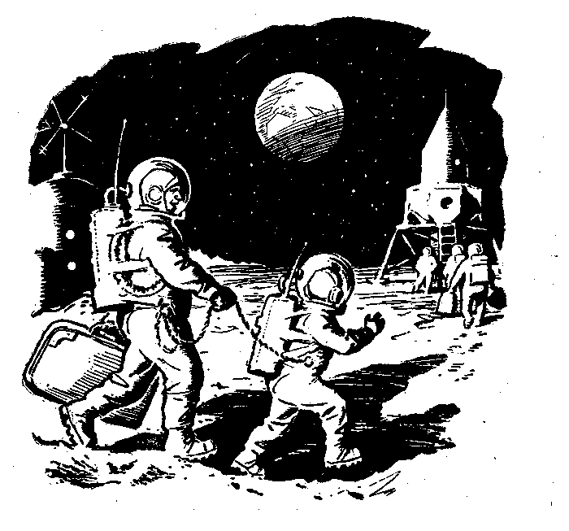

**ЗАНИМАТЕЛЬНЫЙ КАЛЕНДАРЬ**

**Напоминайкин произносит речь**

Каждый день в языке появляются новые слова, потому что человек всегда создает что-нибудь новое. А новому нужно свое имя, свое название. Ста­рые слова заменялись новыми, получали новый смысл.

1. Сочинение по картинке

На картинке изображено космическое путешествие школьни­ка Будущего. Видимо, папа с сыном отдыхали в каникулы на Луне или какой-нибудь другой планете. Напишите дома сочи­  
нение по этой картинке. Озаглавить можно так: «Каникулы на  
Луне». -

2. Новые имена и названия

По-новому люди называют города, поселки. *Петербург* — *Ленинград, Симбирск — Ульяновск, Екатерино-дар* — *Краснодар, Акмолинск* — *Целиноград, Самара — Куй­бышев.*

3. Что это за зверь?

Купили одной девочке шубку: красивую, пушистую.

* Из какого она меха?— спросила девочка.
* Из лавсана.

Что за странный мех! Делают шубки из шкурок белки, кро­та, овцы, кролика. Но лавсан! О таком звере она слышит впер­вые Где его ловят? Может быть, в тропических лесах или, наоборот, в снежных пустынях?

Оказывается, охотники за таинственным зверем — это уче­ные-химики, и поймали они его... на дне колбы. Лавсаном назы­вают искусственную, химическую нитку. Из нее и из многих других химических ниток и делают меха.

Назовите ткани, изготовленные из искусственных, хими­ческих ниток.

4. Знаете ли вы?

Слово *робот* впервые употребил чешский писатель Карел Чапек в 1920 году. Он написал пьесу о людях-машинах, кото­рые изобрел один ученый. Они не умели мечтать, смеяться, играть на скрипке... Но работали они быстрее, точнее, неуто­мимее человека. Это были не люди, а живые машины. По-чеш­ски *робот* значит «выполняющий самую тяжелую работу».

Узелки на память

1. Новое слово возникает в языке, если в жизни появился новый предмет; произошло новое событие, которые надо на­звать.
2. Новыми могут быть также имена людей *(Октябрина, Владлен),* названия населенных пунктов *(Дивногорск, Слав-город).*

Новые слова обязательно создаются по образцу старых *(телевидение — космовидение).*

ПИОНЕРЫ .

Пионерами зовут мореходов,

Что без карты и компаса шли наугад.

Пионер — это тот покоритель природы,

Кто на севере вырастил сад.

Пионерами с давних времен называют

Самых смелых и самых упорных людей.

Пионеры в науке бесстрашно дерзают,

Пионеры дерзают в труде.

Пионеры — и те, кто в пустыне шагали,

Пионеры — и те, кто на полюс пришли,

Пионеры варили сверхтвердые стали

И вгрызались в глубины земли.

Пионер, если взялся за новое дело,

До конца, до победы доводит свой труд.

Так расти закаленным, упорным и смелым —

Ведь тебя пионером зовут!

*Б. Раевский*